5 i 6 latki
Chrystus zmartwychwstał! Alleluja!
Prawdziwie zmartwychwstał! Alleluja!

Kochane Dzieci i Drodzy Rodzice!
Zmartwychwstały Jezus przynosi nam radość.
- Rozpoczniemy nasze spotkanie modlitwą o dobre serce:
Panie proszę aby moje serce było miłosierne.
Panie proszę, aby moje oczy były miłosierne, aby dostrzegały piękno i dobro w innych.
Panie proszę, aby moje uszy były miłosierne, aby słyszały prośby innych.
- Na pewno udało się Wam ucieszyć Pana Jezusa i Bliskich dobrymi uczynkami. Bardzo cieszę się z Wami i gratuluję pomysłów na dobro. Jeśli ogarnęła Was radość z powodu wykonanego dobra podziękujcie za to dobremu Bogu i … dalej nie przestawajcie. Dobro ma moc dania nam szczęścia i zadowolenia. Jest silniejsze niż zło.
Właśnie tego uczymy się od Pana Jezusa. Jego ludzie przybili do krzyża, myśląc że przegra, że zwyciężą złością. A Pan Jezus zwyciężył miłością. Wyszedł z grobu czyli zmartwychwstał, żyje, i nadal kocha każdego z nas. Kocha jeszcze bardziej, kocha każdego dnia. Kiedy tylko otwieramy oczy Pan Jezus już chce dawać nam swoją miłość i radość.
Czasami nie umiemy Go rozpoznać. Jak kobiety, które widząc otwarty grób myślały, że Jezusa ktoś zabrał. Jezus wysłał Anioła, aby powiedział kobietom, że żyje.
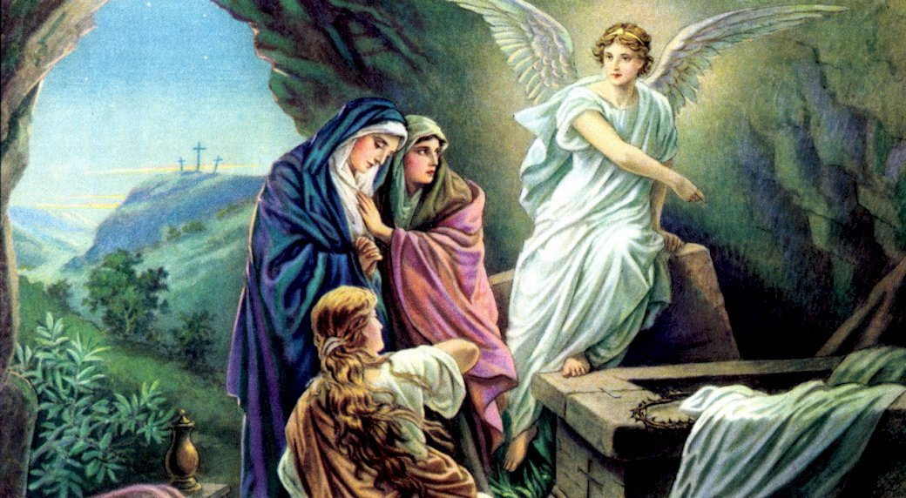
4. Przypomina nam o tym piosenka „Nie ma Go tu: jeśli chcecie -posłuchajcie.
https://www.youtube.com/watch?v=l6djoOEjwNY piosenka nie ma Go tu
5. kilka pytań do piosenki:
- O kim mówi piosenka?
- Kogo nie ma w grobie?
- Co stało się z Panem Jezusem?
- Gdzie jest?
- Czy ktoś spotkał zmartwychwstałego?
Teraz posłuchajcie, o tym, jak Jezus wędrował z uczniami.
https://www.youtube.com/watch?v=DAcEon_WRNM biblia Emaus
To nie tylko historia sprzed lat. To historia każdego z nas. Kiedy poprosimy Jezusa, On pomoże nam pokonać smutek, złość, chęć dokuczania komuś, niezadowolenie, gdy nie jest tak, jak ja chce.
Święci prosili Jezusa o to, aby pomógł im pokonywać złość. Np. św. Franciszek Salezy, który często wybuchał gniewem, ale prosił Jezusa o pomoc w opanowaniu złości. Jezus mu pomagał

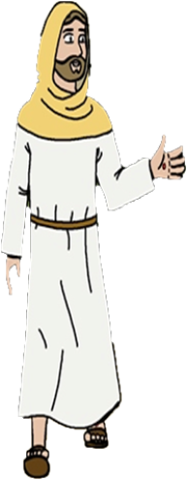
6. Zadanie: Narysuj w polu na znak, że Jezus pokonał:
rozczarowanie

smutek

nudę

złość

niezadowolenie

strach

7.Zgadywanka: Popatrz na obrazek i na podstawie opisu zgadnij:

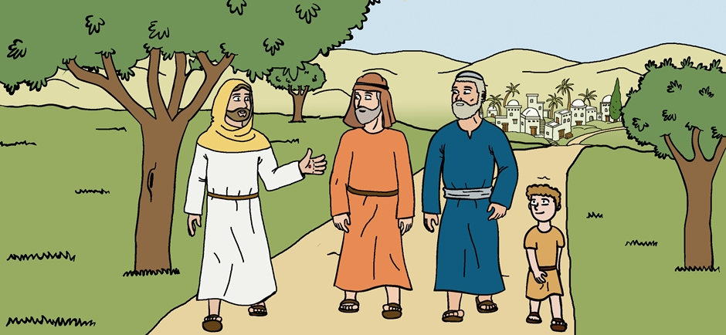

O co chodzi ? O Kogo chodzi?
- Mam gałęzie i rosnę po obu stronach drogi /drzewo/
- Nie jestem dorosły, ale idę razem z nimi /chłopiec/
- Ludzie stawiają na mnie nogi, kiedy idą z miasta do miasta /droga/.
- Każdy z idących ludzi ma mnie na sobie /szata, ubranie/.
- Mam białe ubranie i przyłączyłem się do idących /Jezus/.
- Jestem jednych z dwóch idących dorosłych, ale nie jestem Jezusem /uczeń/ .
- Widać nas z tyłu za miastem /góry/.
- Ludzie w nas mieszkają / domy/.
- Dobrze, abyśmy były dla ludzi wygodne w czasie marszu /buty/.
- Gdy ktoś mówi, jesteśmy skierowane w jego stronę /oczy/.

8. Możecie wydrukować i pokolorować obrazek. Powodzenia.
